**Министерство науки и высшего образования Российской Федерации  
Федеральное государственное автономное образовательное   
учреждение высшего образования  
«ЮЖНЫЙ ФЕДЕРАЛЬНЫЙ УНИВЕРСИТЕТ»**

**Институт компьютерных технологий и информационной безопасности  
Кафедра системной интеграции и программирования компонентов ИТ-инфраструктуры**

**ОТЧЕТ**

**по индивидуальному заданию**

**по дисциплине «Теория принятия решений»**

Вариант № 1

|  |  |  |
| --- | --- | --- |
| Выполнил(а) | (подпись, дата) | ст. гр. КТбо3-2  Хасанов О.А. |
| Проверил | (подпись, дата) | Егоров А.В. |

Рейтинг:

выполнение –

защита –

Содержание

Введение 3

ИНДИВИДУАЛЬНОЕ ЗАДАНИЕ (ЧАСТЬ 1) 4

1. Решение задачи принятия решения методами теории игр 4

2. Задача принятия решения методами теории статистических решений 12

ИНДИВИДУАЛЬНОЕ ЗАДАНИЕ (ЧАСТЬ 2) 19

Программная реализация 31

Заключение 32

Список использованных источников 33

Приложение А 34

# Введение

Данная работа представляет собой индивидуальное задание по общеинститутской дисциплине «Теория принятия решений» и несет за собой цель закрепить изученный во время курса материал.

Индивидуальное задание по дисциплине «Теория принятия решений» является комплексным и состоит из двух частей. Первая часть содержит в себе цели, решения задачи принятия решения методами теории статистических решений, а также решение задачи принятия решения методами теории игр. Вторая же часть в свою очередь имеет несет в себе использования методик решения задач, при помощи метода МАИ, а также методов критериальных сверток. Финальной частью данной работы является программная реализация поставленной в персональном варианте задачи. Среду программирования студент в праве выбирать сам.

# ИНДИВИДУАЛЬНОЕ ЗАДАНИЕ (ЧАСТЬ 1)

## Решение задачи принятия решения методами теории игр

Таблица 1. Платёжная матрица выигрыша игрока А в антагонистической игре двух лиц (А и В) с нулевой суммой.

|  |  |  |  |  |  |
| --- | --- | --- | --- | --- | --- |
|  | b1 | b2 | b3 | b4 | b5 |
| a1 | 0 | -1 | -2 | 1 | 3 |
| a2 | 1 | 3 | 4 | 2 | 3 |
| a3 | 6 | 5 | 5 | -2 | 4 |
| a4 | 1 | 1 | -3 | 0 | 2 |
| a5 | 1 | -1 | 0 | 2 | -4 |
| a6 | 2 | 0 | -3 | -2 | 4 |
| a7 | 7 | 5 | 6 | -2 | 5 |

1. Определить нижнюю и верхнюю чистую цену игры.

Чтобы определить нижнюю цену игры(альфа) нам необходимо из мин. элементов строки выбрать максимальный. В наше случае это a=**1**

Чтобы определить верхнюю цену игры(бетта) нам необходимо из макс. элементов столбца выбрать минимальный. В нашем случае это b=**2**

Таблица 2. Определение нижней и верхней чистой цены игры.

|  |  |  |  |  |  |  |
| --- | --- | --- | --- | --- | --- | --- |
|  | b1 | b2 | b3 | b4 | b5 | Минимальные элементы в строке |
| a1 | 0 | -1 | -2 | 1 | 3 | -2 |
| a2 | 1 | 3 | 4 | 2 | 3 | **1** |
| a3 | 6 | 5 | 5 | -2 | 4 | -2 |
| a4 | 1 | 1 | -3 | 0 | 2 | -3 |
| a5 | 1 | -1 | 0 | 2 | -4 | -4 |
| a6 | 2 | 0 | -3 | -2 | 4 | -3 |
| a7 | 7 | 5 | 6 | -2 | 5 | -2 |
| Максимальные элементы в столбце | 7 | 5 | 6 | **2** | 5 |  |

Так как a ≠ b значит отсутствует седловая точка, тогда цена игры находится в пределах 1 ≤ y ≤ 2. Находим решение игры в смешанных стратегиях, так как игроки не могут объявить противнику свои чистые стратегии: им следует скрывать свои действия.

1. Найти решение игры методом последовательных приближений – выполнить не менее 20 итераций. Определить, являются ли оптимальными полученные в приближенном решении стратегии игроков А и В;

**Метод Брауна-Робинсон** — Суть его в том, что матричная игра проводится несколько раз, при этом, естественно, накапливаются статистические данные об игре. Считаем, что игрок А выбирает свою стратегию так, чтобы получить максимальный свой выигрыш, а игрок В выбирает свою стратегию так, чтобы минимизировать выигрыш игрока А.

Для анализа антагонистической игры с некоторой платежной матрицей строится итерационный процесс, каждый шаг которого − розыгрыш игры. В первом розыгрыше у игроков ещё нет никакой информации, поэтому они выбирают свои стратегии произвольно. Далее каждый игрок выбирает такую чистую стратегию, которая является наилучшей с учетом всех предыдущих ходов противника, рассматриваемых как некоторая «смешанная» стратегия, т.е. последовательно, при каждом розыгрыше выбирается та стратегия, которая первому игроку дает максимальный средний выигрыш, а второму − минимальный средний выигрыш. После каждого розыгрыша вычисляется среднее значение выигрыша первого игрока, проигрыша второго игрока, и их среднее арифметическое принимается за приближенное значение цены игры. После завершения итерационного процесса вычисляются частоты использования игроками своих стратегий, которые являются приближенными значениями вероятностей в оптимальных смешанных стратегиях игроков. На основе выше сказанного составим таблицу 3. С начала была взята стратегия А1. Заполним таблицу 3 используя excel.

Таблица 3. Решение игры методом последовательных приближений.

|  |  |  |  |  |  |  |  |  |  |  |  |  |  |  |  |  |  |
| --- | --- | --- | --- | --- | --- | --- | --- | --- | --- | --- | --- | --- | --- | --- | --- | --- | --- |
| **N** | **i(N)** | **L1(N)** | **L2(N)** | **L3(N)** | **L4(N)** | **L5(N)** | **ν^(N)** | **j(N)** | **U1(N)** | **U2(N)** | **U3(N)** | **U4(N)** | **U5(N)** | **U6(N)** | **U7(N)** | **ν^(N)** | **ν** |
| **1** | a1 | 0 | -1 | -2 | 1 | 3 | -2,00 | b3 | -2 | 4 | 5 | -3 | 0 | -3 | 6 | 6,00 | 2,00 |
| **2** | a7 | 7 | 4 | 4 | -1 | 8 | -0,50 | b4 | -1 | 6 | 3 | -3 | 2 | -5 | 4 | 3,00 | 1,25 |
| **3** | a2 | 8 | 7 | 8 | 1 | 11 | 0,33 | b4 | 0 | 8 | 1 | -3 | 4 | -7 | 2 | 2,67 | 1,50 |
| **4** | a2 | 9 | 10 | 12 | 3 | 14 | 0,75 | b4 | 1 | 10 | -1 | -3 | 6 | -9 | 0 | 2,50 | 1,63 |
| **5** | a2 | 10 | 13 | 16 | 5 | 17 | 1,00 | b4 | 2 | 12 | -3 | -3 | 8 | -11 | -2 | 2,40 | 1,70 |
| **6** | a2 | 11 | 16 | 20 | 7 | 20 | 1,17 | b4 | 3 | 14 | -5 | -3 | 10 | -13 | -4 | 2,33 | 1,75 |
| **7** | a2 | 12 | 19 | 24 | 9 | 23 | 1,29 | b4 | 4 | 16 | -7 | -3 | 12 | -15 | -6 | 2,29 | 1,79 |
| **8** | a2 | 13 | 22 | 28 | 11 | 26 | 1,38 | b4 | 5 | 18 | -9 | -3 | 14 | -17 | -8 | 2,25 | 1,81 |
| **9** | a2 | 14 | 25 | 32 | 13 | 29 | 1,44 | b4 | 6 | 20 | -11 | -3 | 16 | -19 | -10 | 2,22 | 1,83 |
| **10** | a2 | 15 | 28 | 36 | 15 | 32 | 1,50 | b1 | 6 | 21 | -5 | -2 | 17 | -17 | -3 | 2,10 | 1,80 |
| **11** | a2 | 16 | 31 | 40 | 17 | 35 | 1,45 | b1 | 6 | 22 | 1 | -1 | 18 | -15 | 4 | 2,00 | 1,73 |
| **12** | a2 | 17 | 34 | 44 | 19 | 38 | 1,42 | b1 | 6 | 23 | 7 | 0 | 19 | -13 | 11 | 1,92 | 1,67 |
| **13** | a2 | 18 | 37 | 48 | 21 | 41 | 1,38 | b1 | 6 | 24 | 13 | 1 | 20 | -11 | 18 | 1,85 | 1,62 |
| **14** | a2 | 19 | 40 | 52 | 23 | 44 | 1,36 | b1 | 6 | 25 | 19 | 2 | 21 | -9 | 25 | 1,79 | 1,57 |
| **15** | a2 | 20 | 43 | 56 | 25 | 47 | 1,33 | b1 | 6 | 26 | 25 | 3 | 22 | -7 | 32 | 2,13 | 1,73 |
| **16** | a7 | 27 | 48 | 62 | 23 | 52 | 1,44 | b4 | 7 | 28 | 23 | 3 | 24 | -9 | 30 | 1,88 | 1,66 |
| **17** | a7 | 34 | 53 | 68 | 21 | 57 | 1,24 | b4 | 8 | 30 | 21 | 3 | 26 | -11 | 28 | 1,76 | 1,50 |
| **18** | a2 | 35 | 56 | 72 | 23 | 60 | 1,28 | b4 | 9 | 32 | 19 | 3 | 28 | -13 | 26 | 1,78 | 1,53 |
| **19** | a2 | 36 | 59 | 76 | 25 | 63 | 1,32 | b4 | 10 | 34 | 17 | 3 | 30 | -15 | 24 | 1,79 | 1,55 |
| **20** | a2 | 37 | 62 | 80 | 27 | 66 | 1,35 | b4 | 11 | 36 | 15 | 3 | 32 | -17 | 22 | 1,80 | 1,58 |

В таблице приняты следующие обозначения столбцов:

N − номер розыгрыша (партии);

i(N) – номер чистой стратегии 1-го игрока, выбранной в партии N;

Lj(N) – общий выигрыш 1-го игрока после N партий, если 2-й игрок все время применяет стратегию yj;

ν^(N) = minj (Lj(N))/N – наименьший средний выигрыш 1-го игрока за N ходов; j(N) – номер чистой стратегии 2-го игрока в партии N;

Ui(N) – общий выигрыш 1-го игрока после N партий, если он все время использует стратегию xi;

ν^(N) = maxi (Ui(N))/N – наибольший средний выигрыш 1-го игрока за N ходов;

ν = ( ν^+ ν^ )/2 − приближенное значение цены игры.

В таблице приведены розыгрыши для 20 партий. В результате цена игры ν ≈ 1,58, приближенное значение оптимальной стратегии 1-го игрока ξ ≈ (6/20, 6/20, 3/20, -5/20, 4/20, -3/20, 6/20 ), 2-го игрока − η ≈ (8/20, 4/20, 4/20, 8/20, 1/20). Приведем для сравнения точное решение из пункта В:

ν* = 1,6

ξ* = (0, 0.7541, 0, 0, 0.1459, 0, 0.1)

η* = (0, 0.4250, 0, 0, 0.6375, 0)

Как мы видим, результаты точного вычисления несколько отличаются от приближённых расчётов, следовательно, полученные стратегии не являются оптимальными, хоть и близки к ним.

1. Найти решение исходной неупрощенной игры (цену игры и оптимальные стратегии игроков) точным методом – путём сведения игровой задачи к паре двойственных задач линейного программирования (для решения использовать пакеты типа Matlab);

Для расчёта задачи линейного программирования воспользуемся пакетом прикладных программ MATLAB. В среде MATLAB задачи линейного программирования решаются с помощью функции linprog.

Основными входными данными linprog являются: вектор коэффициентов целевой функции f, матрица ограничений-неравенств A, вектор правых частей ограничений-неравенств b, матрица ограничений-равенств Aeq, вектор правых частей ограничений-равенств beq, вектор lb, ограничивающий план x снизу, вектор ub, ограничивающий план x сверху. На выходе функция linprog даёт оптимальный план x задачи и экстремальное значение целевой функции fval.

Ниже приведён листинг программы с комментариями:

f1=[1 1 1 1 1 1 1];

A2=[0 -1 -2 1 3; 1 3 4 2 3; 6 5 5 -2 4;1 1 -3 0 2; 1 -1 0 2 -4; 2 0 -3 -2 4; 7 5 6 -2 5]; //Задаём платёжную матрицу для 1-ого игрока

B1=[1.6 1.6 1.6 1.6 1.6]; //Задаём цену игры, вычисленную в пункте б

lb1=zeros(7,1); //Задаём ограничения нулями

[x,fval]=linprog(f1,-A1,-B1,[],[],lb1,[]); //Используем функцию линейного программирования, с соответствующими параметрами, параметр [] обозначает отсутствие параметра, либо пустой параметр.

//Аналогичные действия для второго игрока:

f2=[1 1 1 1 1];

A2=[4 3 5 0 4;4 0 3 4 5;3 0 4 -1 0;1 0 3 0 5;3 1 0 0 -2;0 0 -1 0 4;3 0 5 0 3];

B2=[1.7 1.7 1.7 1.7 1.7 1.7 1.7];

lb2=zeros(5,1);

[y,fval]=linprog(-f2,A2,B2,[],[],lb2,[]);

Y

На рисунке 1 приведён листинг в программной среде.

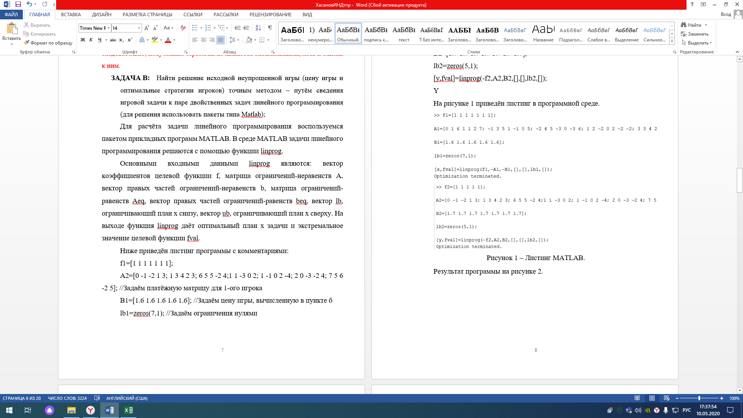

Рисунок 1 – Листинг MATLAB.

Результат программы на рисунке 2.

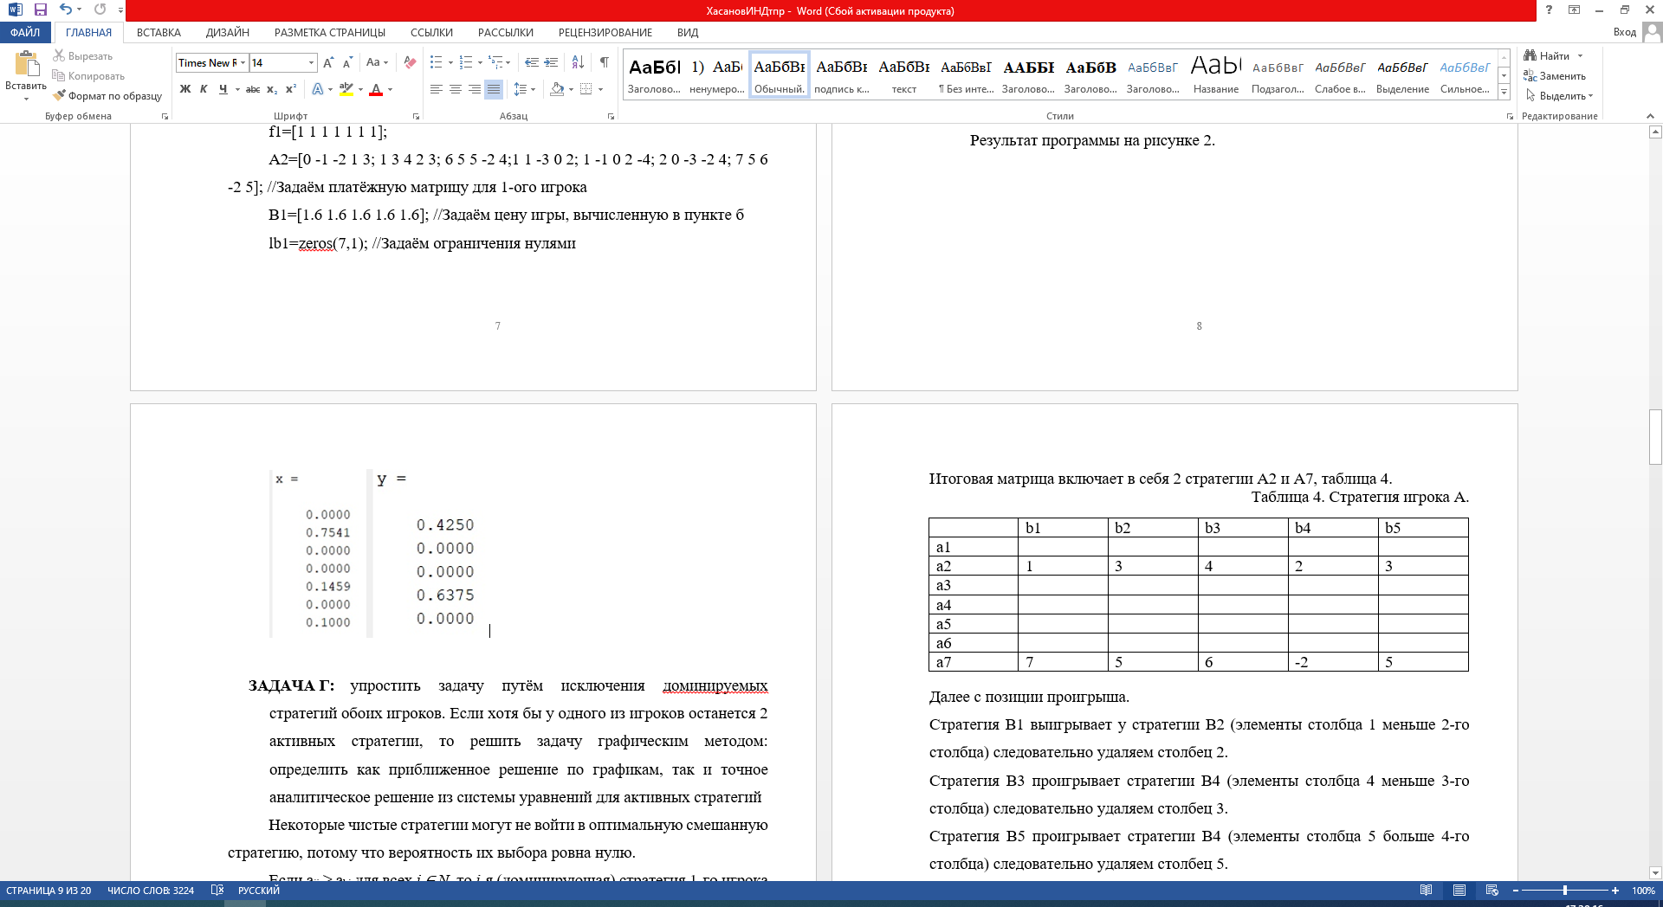

Рисунок 2 – Результат работы программы.

Результат точных вычислений оптимальных стратегий:

1-ый игрок: x = (0, 0.7541, 0, 0, 0.1459, 0, 0.1)

2-ой игрок: y = (0, 0.4250, 0, 0, 0.6375, 0)

1. упростить задачу путём исключения доминируемых стратегий обоих игроков. Если хотя бы у одного из игроков останется 2 активных стратегии, то решить задачу графическим методом: определить как приближенное решение по графикам, так и точное аналитическое решение из системы уравнений для активных стратегий

Некоторые чистые стратегии могут не войти в оптимальную смешанную стратегию, потому что вероятность их выбора ровна нулю.

Если aij ≥ akj для всех *j* *∈ N*, то *i*-я (доминирующая) стратегия 1-го игрока доминирует его *k*-ю(доминируемая) стратегию.

Если aij ≤ ail для всех *i* *∈ N*, то *j*-я (доминирующая) стратегия 1-го игрока доминирует его *l*-ю(доминируемая) стратегию.

Упростим задачу:

Стратегия A1 проигрывает стратегии А2 (элементы строки 2 больше 1-ой строки) следовательно удаляем строку 1.

Стратегия A2 проигрывает стратегии А3 (элементы строки 3 больше или равны значениям 2-ой строки) следовательно удаляем строку 2.

Стратегия A3 выигрывает у стратегии А4 (элементы строки 3 больше или равны значениям 4-ой строки) следовательно удаляем строку 4.

Стратегия A3 выигрывает у стратегии А5 (элементы строки 3 больше или равны значениям 5-ой строки) следовательно удаляем строку 5.

Стратегия A3 выигрывает у стратегии А6 (элементы строки 3 больше или равны значениям 6-ой строки) следовательно удаляем строку 6.

Итоговая матрица включает в себя 2 стратегии А2 и А7, таблица 4.

Таблица 4. Стратегия игрока А.

|  |  |  |  |  |  |
| --- | --- | --- | --- | --- | --- |
|  | b1 | b2 | b3 | b4 | b5 |
| a1 |  |  |  |  |  |
| a2 | 1 | 3 | 4 | 2 | 3 |
| a3 |  |  |  |  |  |
| a4 |  |  |  |  |  |
| a5 |  |  |  |  |  |
| a6 |  |  |  |  |  |
| a7 | 7 | 5 | 6 | -2 | 5 |

Далее с позиции проигрыша.

Стратегия B1 выигрывает у стратегии B2 (элементы столбца 1 меньше 2-го столбца) следовательно удаляем столбец 2.

Стратегия B3 проигрывает стратегии B4 (элементы столбца 4 меньше 3-го столбца) следовательно удаляем столбец 3.

Стратегия B5 проигрывает стратегии B4 (элементы столбца 5 больше 4-го столбца) следовательно удаляем столбец 5.

Итоговая матрица включает в себя 2 стратегии В1 и B4, таблица 5.

Таблица 5. Стратегия игрока В.

|  |  |  |  |  |  |
| --- | --- | --- | --- | --- | --- |
|  | b1 | b2 | b3 | b4 | b5 |
| a1 | 0 |  |  | 1 |  |
| a2 | 1 |  |  | 2 |  |
| a3 | 6 |  |  | -2 |  |
| a4 | 1 |  |  | 0 |  |
| a5 | 1 |  |  | 2 |  |
| a6 | 2 |  |  | -2 |  |
| a7 | 7 |  |  | -2 |  |

Сведем игру к матрице 2х2 таблица 6.

Таблица 6. Упрощённая матрица игры.

|  |  |
| --- | --- |
| 1 | 2 |
| 7 | -2 |

Доминируемые стратегии исключены, решим задачу геометрическим методом:

1. В декартовой системе координат по оси абсцисс проведем отрезок, длина которого равна 1. Левый конец отрезка (точка х = 0) соответствует стратегии A1, правый - стратегии A2 (x = 1). Промежуточные точки х соответствуют вероятностям некоторых смешанных стратегий S1 = (p1,p2).
2. На левой оси ординат поставим выигрыши стратегии A1 B1(0,1), B2(0,2). На линии, параллельной оси ординат, из точки 1 откладываются выигрыши стратегии A2 B’1(1,7), B’2(7,-2).
3. Проведем прямые через парные точки, точка N на пересечении двух прямых будет максиминной оптимальной стратегией игрока A и равна 1,6 (рисунок 3)

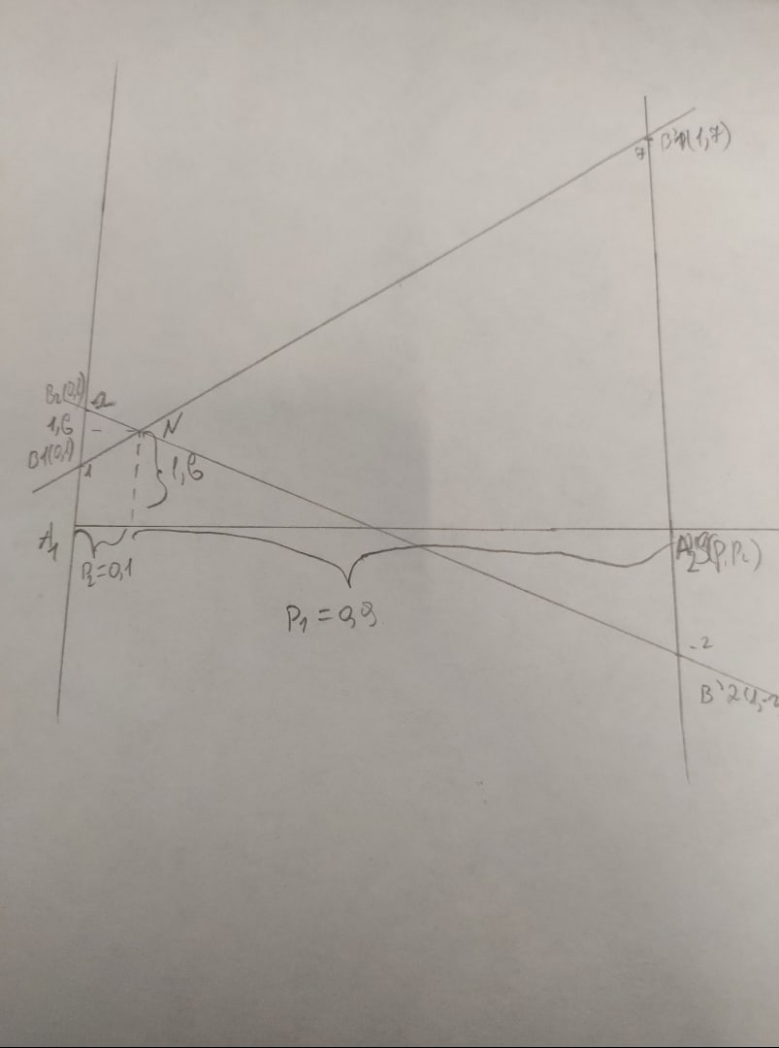

Рисунок 3 – нахождение максиминой.

Найдем точное аналитическое решение из системы уравнений для активных стратегий:











## Задача принятия решения методами теории статистических решений

Исходная задача: планируется выпуск новой продукции, для чего необходимо закупить технологическое оборудование. Система оптовой торговли может поставить не более N комплектов технологического оборудования. При этом каждая партия поставки составляет Nk штук, а минимальный объем поставок Nmin штук. Соответственно, вектор решений об объёме поставок

E = {E1 = Nmin ,Ei= Nmin +(i-1)*Nk , i=2,3,…,n, En ≤ N}.

Ежегодный доход от продукции, снимаемой с одного технологического оборудования, составляет A тыс. руб. Оптовая цена одной единицы технологического оборудования B тыс. руб., эксплуатационные расходы R тыс. руб., затраты на подготовку производства P тыс. руб., причём они не зависят от числа единиц технологического оборудования и объема выпуска. Пусть спрос пропорционален количеству продукции, снимаемой с m работающих единиц технологического оборудования, и для простоты ограничимся вектором состояний спроса

F = {F0 = 0, F1 = Nmin, Fj= Nmin +(j-1)*Nk, j=2,3,…,m, Fm ≤ N}

– как вектором возможных условий среды.

Если решающее правило сформулировать как «доход минус издержки», то планово-экономический отдел предприятия предлагает рассчитывать элементы матрицы решений (как матрицы выигрышей) по формуле:

eij = (A – R) * min( Ei, Fj) – B * Ei – P.

Таким, образом формируется матрица решений с элементами eij

F0 F1 F2 … Fm

E1 e10 e11 e12 … e1m

E2 e20 e21 e22 … e2m

… … … … … …

En en0 en1 en2 … enm

Подготовим матрицу для расчета критериев:

Конкретные значения в соответствии с вариантом:

N=21; Nk=3; Nmin = 4; A=1200; B=550; R=180; P=190;

q0=0,01; q1=0,01; q2=0,05; q3=0,35; q4=0,12; q5=0,26; q6=0,2;

в соответствии с формулами выше, подставляем наши значения, воспользуемся excel для заполнения таблица 7.

Таблица 7. Матрица выигрышей.

|  |  |  |  |  |  |  |  |
| --- | --- | --- | --- | --- | --- | --- | --- |
|  | J0 | J1 | J2 | J3 | J4 | J5 | J6 |
| i1 | -2390 | 3730 | 3730 | 3730 | 3730 | 3730 | 3730 |
| i2 | -4040 | 2080 | 4120 | 4120 | 4120 | 4120 | 4120 |
| i3 | -5690 | 430 | 2470 | 4510 | 4510 | 4510 | 4510 |
| i4 | -7340 | -1220 | 820 | 2860 | 4900 | 4900 | 4900 |
| i5 | -8990 | -2870 | -830 | 1210 | 3250 | 5290 | 5290 |
| i6 | -10640 | -4520 | -2480 | -440 | 1600 | 3640 | 5680 |

**ММ-критерий:**

За оптимальную принимается чистая стратегия, которая в наихудших условиях гарантирует максимальный выигрыш, т.е.

a = max(min aij)

найдем минимальные элементы по строкам:

|  |  |
| --- | --- |
| i1 | -2390 |
| i2 | -4040 |
| i3 | -5690 |
| i4 | -7340 |
| i5 | -8990 |

Выбираем максимальный элемент из минимальных, получаем максимальный элемент равен -2390, следовательно выбираем стратегию N=1.

**BL-критерий (Байеса-Лапласа):**

Критерий Байеса–Лапласа используют в условиях частичной неопределенности. Он основан на поиске решения, дающего максимальный средний выигрыш, при априорно известных вероятностях состояний природы qj, помножим элементы на коэффициент вероятности таблица 8.

Таблица 8. Помноженная на коэффициенты матрица выигрышей.

|  |  |  |  |  |  |  |  |
| --- | --- | --- | --- | --- | --- | --- | --- |
|  | j0 | j1 | j2 | j3 | j4 | j5 | j6 |
| i1 | -23,9 | 37,3 | 186,5 | 1305,5 | 447,6 | 969,8 | 746 |
| i2 | -40,4 | 20,8 | 206 | 1442 | 494,4 | 1071,2 | 824 |
| i3 | -56,9 | 4,3 | 123,5 | 1578,5 | 541,2 | 1172,6 | 902 |
| i4 | -73,4 | -12,2 | 41 | 1001 | 588 | 1274 | 980 |
| i5 | -89,9 | -28,7 | -41,5 | 423,5 | 390 | 1375,4 | 1058 |
| i6 | -106,4 | -45,2 | -124 | -154 | 192 | 946,4 | 1136 |

Выбираем максимальный элемент из минимальных, и, если их несколько, они образуют множество оптимальных по BL-критерию решений Е0.

Минимальные элементы по строкам

|  |  |
| --- | --- |
| i1 | 3668,8 |
| i2 | 4018 |
| i3 | 4265,2 |
| i4 | 3798,4 |
| i5 | 3086,8 |
| i6 | 1844,8 |

получаем максимальный элемент равен 3363,2. Выбираем стратегию N=3.

**S-критерий(Критерий Cэвиджа)**

Критерий минимального риска Севиджа рекомендует выбирать в качестве оптимальной стратегии ту, при которой величина максимального риска минимизируется в наихудших условиях, т.е. обеспечивается:  
a = min(max rij)

Критерий Сэвиджа ориентирует статистику на самые неблагоприятные состояния природы, т.е. этот критерий выражает пессимистическую оценку ситуации.

Находим максимальный элемент по столбцам

|  |  |  |  |  |  |  |
| --- | --- | --- | --- | --- | --- | --- |
| j0 | j1 | j2 | j3 | j4 | j5 | j6 |
| -2390 | 3730 | 4120 | 4510 | 4900 | 5290 | 5680 |

Вычтем из максимальных значений столбца значения элементов в этом столбце таблица 9

Таблица 9. Матрица рисков.

|  |  |  |  |  |  |  |  |
| --- | --- | --- | --- | --- | --- | --- | --- |
|  | j0 | j1 | j2 | j3 | j4 | j5 | j6 |
| i1 | 0 | 0 | 390 | 780 | 1170 | 1560 | 1950 |
| i2 | 1650 | 1650 | 0 | 390 | 780 | 1170 | 1560 |
| i3 | 3300 | 3300 | 1650 | 0 | 390 | 780 | 1170 |
| i4 | 4950 | 4950 | 3300 | 1650 | 0 | 390 | 780 |
| i5 | 6600 | 6600 | 4950 | 3300 | 1650 | 0 | 390 |
| i6 | 8250 | 8250 | 6600 | 4950 | 3300 | 1650 | 0 |

Находим максимальный элемент по строкам

|  |  |
| --- | --- |
| i1 | 1560 |
| i2 | 1650 |
| i3 | 3300 |
| i4 | 4950 |
| i5 | 6600 |
| i6 | 8250 |

Получаем минимальный элемент равный 1560. Выбираем стратегию N=1.

**HW-критерий(Критерий Гурвица):**

В качестве оптимальной критерий рекомендует выбирать ту стратегию, для которой выполняется следующее соотношение:

ZHW = 𝑚𝑎𝑥𝑖𝑒𝑖0,

где eio = λ * 𝑚𝑖𝑛𝑖𝑗𝑒𝑗 + (1 - λ)* 𝑚𝑎𝑥𝑖𝑗𝑒𝑗

λ = 0,5 чтобы придерживаться средних значений. Находим значение eio

|  |  |
| --- | --- |
| i1 | 670 |
| i2 | 40 |
| i3 | -590 |
| i4 | -1220 |
| i5 | -1850 |
| i6 | -2480 |

Выбираем максимальный элемент он равен 670. Выбираем стратегию N=1.

|  |  |
| --- | --- |
| поворотные точки | 0,67 |
| Номер точки | 1 |

**HL-критерий(Ходжа-Лемана):**

Критерий Ходжа–Лемана (HL) используют в условиях частичной неопределенности. Он опирается одновременно на критерии BL и ММ путем введения некоторого параметра 0 ≤ ν ≤ 1, выражающего степень доверия к используемому распределению вероятностей qj . Если это доверие велико, то акцент делается на BL критерий, иначе – на ММ-критерий.

HL-критерий использует оценочную функцию следующего вида:

ZHL = 𝑚𝑎𝑥𝑖𝑒𝑖0,

где ei0 =ν* ∑𝑒𝑖𝑗∗𝑞𝑗𝑗 + (1-ν)* 𝑚𝑖𝑛𝑗𝑒𝑖𝑗

ν = 1 для удобства не будут учитываться минимальные элементы.

Максимальные элементы по BL является решением HL

|  |  |
| --- | --- |
| i1 | 2922,8 |
| i2 | 3194 |
| i3 | 3363,2 |
| i4 | 2818,4 |
| i5 | 2028,8 |
| i6 | 708,8 |

Получаем максимальный элемент 3363,2. Выбираем стратегию N=3.

|  |  |  |
| --- | --- | --- |
| поворотные точки | 0,34 | 0,74 |
| Номер точки | 1 | 2 |

**G-критерий(Гермейера)**G-критерий используют в условиях частичной неопределенности. Он применяется для оценки потерь ЛПР, т.е. в случае, если элементы матрицы выигрышей eij<0. Критерий обладает эластичностью, так как ориентирован на поиск решений, которые не считаются заведомо худшими, чем другие.

G-критерий использует оценочную функцию вида:

ZG = 𝑚𝑎𝑥𝑖𝑒𝑖0,

где ei0 = 𝑚𝑖𝑛𝑗(𝑒𝑖𝑗∗𝑞𝑗)

Рассмотрим все произведения вида (𝑒𝑖𝑗∗𝑞𝑗) таблица 10.

Таблица 10. Матрица для нахождения оптимального по G-критерию решения.

|  |  |  |  |  |  |  |  |
| --- | --- | --- | --- | --- | --- | --- | --- |
|  | j0 | j1 | j2 | j3 | j4 | j5 | j6 |
| i1 | -23,9 | 37,3 | 186,5 | 1305,5 | 447,6 | 969,8 | 746 |
| i2 | -40,4 | 20,8 | 206 | 1442 | 494,4 | 1071,2 | 824 |
| i3 | -56,9 | 4,3 | 123,5 | 1578,5 | 541,2 | 1172,6 | 902 |
| i4 | -73,4 | -12,2 | 41 | 1001 | 588 | 1274 | 980 |
| i5 | -89,9 | -28,7 | -41,5 | 423,5 | 390 | 1375,4 | 1058 |
| i6 | -106,4 | -45,2 | -124 | -154 | 192 | 946,4 | 1136 |

выберем в каждой строке минимальное из них

|  |  |
| --- | --- |
| i1 | -23,9 |
| i2 | -40,4 |
| i3 | -56,9 |
| i4 | -73,4 |
| i5 | -89,9 |
| i6 | -154 |

Находим максимальный элемент, который равен -23,9. Выбираем стратегию N=1.

**Р-критерий(Критерий Произведений):**

Критерий произведений тоже применяется при принятии решения в условиях неопределенности. Это более нейтральный критерий по сравнению с принципом максимина и критерием азартного игрока.

Оценочная функция Р-критерия имеет следующий вид:

ZP = 𝑚𝑎𝑥𝑖𝑒𝑖0,

где ei0 = ∏(𝑒𝑖𝑗)𝑗, eij > 0

Для применения данного критерия необходимо, чтобы все элементы платежной матрицы были положительными, поэтому прибавим ко всем элементам матрицы (𝑚𝑎𝑥𝑖𝑗𝑒𝑖𝑗+1) таблица 11.

Таблица 11 Полученная матрица после прибавления.

|  |  |  |  |  |  |  |  |
| --- | --- | --- | --- | --- | --- | --- | --- |
|  | j0 | j1 | j2 | j3 | j4 | j5 | j6 |
| i1 | 8251 | 14371 | 14371 | 14371 | 14371 | 14371 | 14371 |
| i2 | 6601 | 12721 | 14761 | 14761 | 14761 | 14761 | 14761 |
| i3 | 4951 | 11071 | 13111 | 15151 | 15151 | 15151 | 15151 |
| i4 | 3301 | 9421 | 11461 | 13501 | 15541 | 15541 | 15541 |
| i5 | 1651 | 7771 | 9811 | 11851 | 13891 | 15931 | 15931 |
| i6 | 1 | 6121 | 8161 | 10201 | 12241 | 14281 | 16321 |

Вынесем максимальные значения произведений в строке

|  |  |
| --- | --- |
| i1 | 5,05757E+24 |
| i2 | 3,98652E+24 |
| i3 | 2,49942E+24 |
| i4 | 1,16222E+24 |
| i5 | 3,30118E+23 |
| i6 | 8,90808E+19 |

Находим максимальный элемент, который равен 5,05757E+24. Выбираем стратегию N=1.

**Сравним полученные результаты:**

Таблица 12. Сводная таблица всех критериев.

|  |  |  |  |  |  |  |
| --- | --- | --- | --- | --- | --- | --- |
| **MM** | **BL** | **S** | **HW** | **HL** | **G** | **P** |
| **N=1** | **N=3** | **N=1** | **N=1** | **N=3** | **N=1** | **N=1** |

ММ- и S-критерии выражают позицию пессимизма, что нежелательно, учитывая то, что распределение вероятностей известно и может быть потеряна большая часть прибыли.

BL-критерий, хорош при многократном применении.

HL-критерия следует брать достаточно маленькое значение коэффициента (ν < 0.4 - степень доверия к распределению вероятностей невысокая).

HW-критерий допускает некоторый риск и сильно зависит от выбора коэффициента.

P-критерий применим только для матриц с положительными элементами.

G-критерий – только для матриц с отрицательными элементами.

Так как в заданной матрице присутствуют как отрицательные, так и положительные элементы, то для выбора оптимального варианта по этому критерию необходимо прибавлять некоторую константу, однако полученная оптимальная альтернатива меняется в зависимости от выбора этой константы, поэтому нежелательно использовать Р- и G-критерий для этой задачи.

Вывод: ЛПР следует использовать HL-критерий, так как он одновременно учитывает распределение вероятностей, но при этом допускает меньший риск, чем BL-критерий. При этом с помощью коэффициента ЛПР может выразить степень доверия распределению вероятностей и нежелательность риска. Так как степень доверия к распределению вероятностей была взята высокая ν=1, получили значение стратегии N=3.

# ИНДИВИДУАЛЬНОЕ ЗАДАНИЕ (ЧАСТЬ 2)

Таблица 13. Исходные данные.

|  |  |  |
| --- | --- | --- |
| **Вариант №** | **Задача №** | **Вид свертки** |
| 10 | 2.10 | мультипликативная (вес в показателе степени), агрегирования (c p=6); свертка на основе идеальной точки с метрикой Евклида; Гермейера |

**Задача№2.10**

Необходимо выбрать Интернет-провайдера. ЛПР выделило следующие критерии оценки альтернатив:

К1 – скорость базового тарифа (МБит/с);

К2 – месячный платеж (руб.);

К3 – стоимость подключения с учетом дополнительных расходов (тыс. руб.);

К4 –негативные отзывы других пользователей об Интернет-провайдере (%);

К5 – уровень дополнительных сервисных услуг и возможностей, представляемых абонентам (0-100 баллов, наилучшее значение 100).

Изучив рынок данных услуг, ЛПР выделило альтернативы П1–П9, характеристики которых приведены ниже таблица 14.

Таблица 14. Исходные данные.

|  |  |  |  |  |  |
| --- | --- | --- | --- | --- | --- |
|  | К1 | К2 | К3 | К4 | К5 |
| П1 | 100 | 650 | 15 | 26 | 70 |
| П2 | 8 | 600 | 2 | 66 | 55 |
| П3 | 80 | 550 | 5 | 15 | 80 |
| П4 | 100 | 350 | 18 | 78 | 40 |
| П5 | 4 | 300 | 2,5 | 45 | 80 |
| П6 | 30 | 499 | 7 | 29 | 60 |
| П7 | 10 | 300 | 2 | 64 | 95 |
| П8 | 30 | 350 | 6 | 33 | 80 |
| П9 | 10 | 300 | 3 | 64 | 90 |

1. Для своей задачи построить иерархию задачи и решить ее с помощью метода анализа иерархии (все матрицы парных сравнений должны быть согласованными – с ОС < 0,1). Вычисление компонент собственного вектора матриц парных сравнений выполнить по формуле среднего геометрического.

**Метод анализа иерархий**

Метод включает следующие этапы.

1. Формулирование задачи и определение цели плана.

2. Построение иерархии: цель → критерии → альтернативы.

3. Построение множества матриц парных сравнений (критериев,

альтернатив и т.п.), уточнение шкалы сравнения.

4. Вычисление векторов приоритетов, индексов согласованности

(ИС) и отношений согласованности (ОС). Повторение пп. 3, 4 метода

для всех уровней иерархии.

5. Иерархический синтез всей иерархии.

Пусть предпочтения ЛПР выражены в следующем упорядочении критериев: 𝐾1≻𝐾2≻𝐾4≻𝐾3≻𝐾5.

Индекс согласованности (ИС) вычисляется следующим образом:

а) суммируются элементы каждого столбца соответствующей матрицы парных сравнений размером n*n;

б) сумма j-гo столбца умножается на j-й элемент нормализованного вектора локальных приоритетов этой матрицы;

в) все полученные таким образом n чисел суммируются;

г) окончательно получаем:



Вначале суммируются элементы каждого столбца матрицы парных сравнений. Далее сумма j-гo столбца умножается на j-й элемент нормализованного вектора приоритетов. Наконец, все полученные n чисел суммируются, и эта сумма равна . Нормализованный же вектор мы получаем путем деления уже найденного нами заранее среднего геометрического на доминирующий множитель(сумма средних геометрических).

Построим матрицу парных сравнений критериев (таблица 15). Вычислим для каждой матрицы индекс согласованности. Внесем уточнение: сравниваются i-я строка матрицы с j-м столбцом, и если строка важнее, то элемент матрицы аji равен целому числу от одного до девяти; в противном случае - дробному числу на интервале от 1/2 до 1/9. Диагональные элементы матрицы аii = 1. Симметричные элементы матрицы аji = 1/аji.

Исходно попарное сравнение по качественной шкале, с последующим преобразованием в баллы:

* равно, безразлично = 1
* немного лучше (хуже) = 2 (1/2)
* лучше (хуже) = 3 (1/3)
* значительно лучше (хуже) = 4 (1/4)
* принципиально лучше (хуже) =5 (1/5)

Таблица 15. Матрица парных сравнения критериев

|  |  |  |  |  |  |
| --- | --- | --- | --- | --- | --- |
|  | К1 | К2 | К3 | К4 | К5 |
| К1 | 1 | 2 | 4 | 3 | 5 |
| К2 | 1/2 | 1 | 3 | 2 | 4 |
| К3 | 1/4 | 1/3 | 1 | 1/2 | 2 |
| К4 | 1/3 | 1/2 | 2 | 1 | 3 |
| К5 | 1/5 | 1/4 | 1/2 | 1/3 | 1 |

**Метод среднего геометрического**, когда вычисление собственных значений матрицы размером (n×n) заменяется вычислением среднего геометрического в каждой строке матрицы путем перемножения всех элементов строки и извлечения из произведения корня n-й степени. Среднее геометрическое .

|  |
| --- |
| Среднее геометрическое |
| 0,09 |
| 0,29 |
| 3,46 |
| 1,00 |
| 10,95 |

Полученный таким образом вектор собственных значений нормализуется к единице путем деления каждого собственного значения на сумму всех чисел вектора собственных значений. Это позволяет определить «вес» приоритета. Нормализованный вектор. Рассчитаем 

|  |  |  |  |  |  |
| --- | --- | --- | --- | --- | --- |
| Среднее геометрическое | Сумма средних геометрических | Нормализованный вектор | Сумма столбцов | произведение на нормализованный вектор |  |
| 0,09 | 15,80 | 0,01 | 2,28 | 0,01 | 13,22 |
| 0,29 |  | 0,02 | 4,08 | 0,07 |  |
| 3,46 |  | 0,22 | 10,50 | 2,30 |  |
| 1,00 |  | 0,06 | 6,83 | 0,43 |  |
| 10,95 |  | 0,69 | 15,00 | 10,40 |  |

Рассчитаем индекс согласованности и отношение согласованности (ОС). Случайную согласованность (СС) возьмем из таблицы 16.

Таблица 16. Экспериментально полученные путем компьютерного моделирования значения случайной согласованности в зависимости от размера обратно симметричной матрицы.

|  |  |  |  |  |  |  |  |  |  |
| --- | --- | --- | --- | --- | --- | --- | --- | --- | --- |
| Размер матрицы (n) | 1 | 2 | 3 | 5 | 6 | 7 | 8 | 9 | 10 |
| Индекс случайной согласованности | 0 | 0,58 | 0,9 | 1,12 | 1,24 | 1,32 | 1,41 | 1,45 | 1,49 |

По формуле  получим значения ИС ОС ОС%

|  |  |  |
| --- | --- | --- |
| ИС | ОС | ОС % |
| 1,190 | 1,062 | 106,2 |

Аналогично построим матрицы парных сравнений альтернатив по каждому из критериев CC за 1,45 (таблицы 17-21).

Таблица 17. Матрицы сравнения по 1 критерию.

|  |  |  |  |  |  |  |  |  |  |  |  |  |
| --- | --- | --- | --- | --- | --- | --- | --- | --- | --- | --- | --- | --- |
| К1 | П1 | П2 | П3 | П4 | П5 | П6 | П7 | П8 | П9 | ИС | ОС | ОС% |
| П1 | 1 | 8 | 5 | 1 | 9 | 6 | 7 | 6 | 7 | 1,313 | 0,906 | 90,584 |
| П2 | 1/8 | 1 | 1/7 | 1/8 | 5 | 1/4 | 1/3 | 1/4 | 1/3 |  |  |  |
| П3 | 1/5 | 7 | 1 | 1/5 | 8 | 5 | 6 | 5 | 6 |  |  |  |
| П4 | 1 | 8 | 5 | 1 | 9 | 6 | 7 | 6 | 7 |  |  |  |
| П5 | 1/9 | 1/5 | 1/8 | 1/9 | 1 | 1/3 | 1/2 | 1/3 | 1/2 |  |  |  |
| П6 | 1/6 | 4 | 1/5 | 1/6 | 3 | 1 | 2 | 1 | 2 |  |  |  |
| П7 | 1/7 | 3 | 1/6 | 1/7 | 2 | 1/2 | 1 | 1/2 | 1 |  |  |  |
| П8 | 1/6 | 4 | 1/5 | 1/6 | 3 | 1 | 2 | 1 | 2 |  |  |  |
| П9 | 1/7 | 3 | 1/6 | 1/7 | 2 | 1/2 | 1 | 1/2 | 1 |  |  |  |

Таблица 18. Матрицы сравнения по 2 критерию.

|  |  |  |  |  |  |  |  |  |  |  |  |  |
| --- | --- | --- | --- | --- | --- | --- | --- | --- | --- | --- | --- | --- |
| К2 | П1 | П2 | П3 | П4 | П5 | П6 | П7 | П8 | П9 | ИС | ОС | ОС% |
| П1 | 1 | 2 | 3 | 5 | 6 | 4 | 6 | 5 | 7 | 1,553 | 1,071 | 107,091 |
| П2 | 1/2 | 1 | 2 | 4 | 5 | 3 | 5 | 4 | 5 |  |  |  |
| П3 | 1/3 | 1/2 | 1 | 3 | 4 | 2 | 4 | 3 | 4 |  |  |  |
| П4 | 1/5 | 1/4 | 1/3 | 1 | 2 | 2 | 2 | 1 | 2 |  |  |  |
| П5 | 1/6 | 1/5 | 1/4 | 1/2 | 1 | 1/3 | 1 | 1/2 | 1 |  |  |  |
| П6 | 1/4 | 1/3 | 1/2 | 2 | 3 | 1 | 3 | 2 | 3 |  |  |  |
| П7 | 1/6 | 1/5 | 1/4 | 1/2 | 1 | 3 | 1 | 1/2 | 1 |  |  |  |
| П8 | 1/5 | 1/4 | 1/3 | 1 | 2 | 2 | 2 | 1 | 2 |  |  |  |
| П9 | 1/6 | 1/5 | 1/4 | 1/2 | 1 | 3 | 1 | 1/2 | 1 |  |  |  |

Таблица 19. Матрицы сравнения по 3 критерию.

|  |  |  |  |  |  |  |  |  |  |  |  |  |
| --- | --- | --- | --- | --- | --- | --- | --- | --- | --- | --- | --- | --- |
| К3 | П1 | П2 | П3 | П4 | П5 | П6 | П7 | П8 | П9 | ИС | ОС | ОС% |
| П1 | 1 | 8 | 8 | 1 | 5 | 4 | 8 | 3 | 7 | 1,676 | 1,156 | 115,556 |
| П2 | 1/8 | 1 | 1/4 | 1/8 | 1/2 | 1/7 | 1 | 1/6 | 3 |  |  |  |
| П3 | 1/6 | 4 | 1 | 1/5 | 2 | 1/3 | 4 | 1/2 | 1/3 |  |  |  |
| П4 | 3 | 9 | 5 | 1 | 9 | 6 | 9 | 6 | 7 |  |  |  |
| П5 | 1/5 | 2 | 1/2 | 1/9 | 1 | 1/5 | 2 | 1/4 | 2 |  |  |  |
| П6 | 1/4 | 7 | 3 | 1/6 | 5 | 1 | 7 | 3 | 8 |  |  |  |
| П7 | 1/8 | 1 | 1/4 | 1/7 | 1/2 | 1/5 | 1 | 3 | 7 |  |  |  |
| П8 | 1/3 | 6 | 2 | 1/6 | 4 | 1/3 | 1/3 | 1 | 3 |  |  |  |
| П9 | 1/7 | 3 | 1/3 | 1/7 | 1/2 | 1/8 | 1/7 | 1/3 | 1 |  |  |  |

Таблица 20. Матрицы сравнения по 4 критерию.

|  |  |  |  |  |  |  |  |  |  |  |  |  |
| --- | --- | --- | --- | --- | --- | --- | --- | --- | --- | --- | --- | --- |
| К4 | П1 | П2 | П3 | П4 | П5 | П6 | П7 | П8 | П9 | ИС | ОС | ОС% |
| П1 | 1 | 1/8 | 3 | 1/9 | 1/3 | 1/2 | 1/5 | 1/4 | 1/5 | 2,129 | 1,469 | 146,856 |
| П2 | 8 | 1 | 9 | 1/3 | 3 | 5 | 2 | 4 | 2 |  |  |  |
| П3 | 1/3 | 1/9 | 1 | 1/9 | 1/5 | 1/2 | 1/6 | 1/3 | 1/6 |  |  |  |
| П4 | 9 | 3 | 9 | 1 | 5 | 9 | 2 | 3 | 2 |  |  |  |
| П5 | 3 | 1/3 | 5 | 1/5 | 1 | 3 | 1/2 | 2 | 1/2 |  |  |  |
| П6 | 2 | 1/5 | 2 | 1/9 | 1/3 | 1 | 1/8 | 1/2 | 1/8 |  |  |  |
| П7 | 5 | 1/2 | 6 | 1/2 | 2 | 8 | 1 | 5 | 1 |  |  |  |
| П8 | 4 | 1/4 | 3 | 1/3 | 1/2 | 2 | 1/5 | 1 | 1/5 |  |  |  |
| П9 | 5 | 1/2 | 6 | 1/2 | 2 | 8 | 1 | 9 | 1 |  |  |  |

Таблица 21. Матрицы сравнения по 5 критерию.

|  |  |  |  |  |  |  |  |  |  |  |  |  |
| --- | --- | --- | --- | --- | --- | --- | --- | --- | --- | --- | --- | --- |
| К5 | П1 | П2 | П3 | П4 | П5 | П6 | П7 | П8 | П9 | ИС | ОС | ОС% |
| П1 | 1 | 3 | 1/2 | 4 | 1/2 | 2 | 1/4 | 1/2 | 1/3 | 1,789 | 1,234 | 123,361 |
| П2 | 1/3 | 1 | 1/7 | 1/2 | 1/7 | 1/3 | 1/9 | 1/7 | 1/8 |  |  |  |
| П3 | 2 | 7 | 1 | 5 | 1 | 4 | 1/3 | 1 | 1/2 |  |  |  |
| П4 | 1/4 | 2 | 1/5 | 1 | 1/5 | 1/3 | 1/7 | 1/5 | 1/6 |  |  |  |
| П5 | 2 | 7 | 1 | 5 | 1 | 4 | 1/3 | 1 | 1/2 |  |  |  |
| П6 | 1/2 | 3 | 1/4 | 3 | 1/4 | 1 | 1/7 | 1/4 | 1/5 |  |  |  |
| П7 | 4 | 9 | 3 | 7 | 3 | 7 | 1 | 3 | 2 |  |  |  |
| П8 | 2 | 7 | 1 | 5 | 1 | 4 | 1/3 | 1 | 1/2 |  |  |  |
| П9 | 3 | 8 | 2 | 6 | 2 | 5 | 1/2 | 2 | 1 |  |  |  |

переходим к заключительному этапу МАИ – иерархическому синтезу приоритетов, начиная с верхних уровней в направлении к нижним уровням. Для этого необходимо сформировать вектор глобального приоритета. Элементы этого вектора получают путем умножения локальных приоритетов низшего уровня на приоритет критерия стоящего выше уровня с последующим суммированием полученных произведений по всем критериям. В результате получаем значение глобального приоритета по каждой из альтернатив. После этого выбираем максимальное значение.

|  |  |
| --- | --- |
| П1 | 0,858 |
| П2 | 0,478 |
| П3 | 0,561 |
| П4 | 0,875 |
| П5 | 0,312 |
| П6 | 0,435 |
| П7 | 0,563 |
| П8 | 0,428 |
| П9 | 0,488 |

По результатам МАИ наиболее выгодным нам вариантом является, П4.

1. Осуществить выявление наилучшей альтернативы, используя свёртки: мультипликативная (вес в показателе степени), агрегирования (c p=6); свертка на основе идеальной точки с метрикой Евклида; Гермейера. Вычисления выполнить в Excel. *Здесь использовать веса (важности) критериев, полученные методом*

Так как исходная таблица не нормирована, нормируем ее по формуле 

Получили таблицу

Таблица 22. Нормированная матрица.

|  |  |  |  |  |  |  |
| --- | --- | --- | --- | --- | --- | --- |
|  | | К1 | К2 | К3 | К4 | К5 |
| П1 | | 1 | 1 | 0,1875 | 0,174603175 | 0,454545455 |
| П2 | | 0,041666667 | 0,915966387 | 1 | 0,80952381 | 0,727272727 |
| П3 | | 0,791666667 | 0 | 0,8125 | 0 | 0,272727273 |
| П4 | | 1 | 0,495798319 | 0 | 1 | 1 |
| П5 | | 0 | 0,411764706 | 0,96875 | 0,476190476 | 0,272727273 |
| П6 | | 0,270833333 | 0,746218487 | 0,6875 | 0,222222222 | 0,636363636 |
| П7 | | 0,0625 | 0,411764706 | 1 | 0,777777778 | 0 |
| П8 | | 0,270833333 | 0,495798319 | 0,75 | 0,285714286 | 0,272727273 |
| П9 | | 0,0625 | 0,411764706 | 0,9375 | 0,777777778 | 0,090909091 |
|  |
| 0,858 |
| 0,478 |
| 0,561 |
| 0,875 |
| 0,312 |
| 0,435 |
| 0,563 |
| 0,428 |
| 0,488 |

**Свертка мультипликативная (вес в показателе степени), агрегирования (с р=6):**

 подставляем значения и получаем значения в таблице 23. Лучший вариант П4.

Таблица 23. Результат свёрстки мультипликативного агрегирования.

|  |  |  |
| --- | --- | --- |
|  | f | fmax |
| П1 | 0,963785 | 1,051685 |
| П2 | 0,537427 |  |
| П3 | 0,505351 |  |
| П4 | 1,051685 |  |
| П5 | 0,303274 |  |
| П6 | 0,364332 |  |
| П7 | 0,582467 |  |
| П8 | 0,325696 |  |
| П9 | 0,479965 |  |

**Свертка на основе идеальной точки с метрикой Евклида:**

Идеальной или точкой абсолютного максимума называют точку в критериальном пространстве, в которой все критерии достигают своих максимальных значений 

Метрика Евклида . подставляем значения и получаем значения в таблице 24. Лучший вариант П1.

Таблица 24. Результат свёртки на основе идеальной точки с метрикой Евклида.

|  |  |  |  |  |  |
| --- | --- | --- | --- | --- | --- |
|  | К1 | К2 | К3 | К4 | К5 |
| П1 | 0 | 0 | 0,697125 | 0,70819 | 0,468 |
| П2 | 0,458083 | 0,040168 | 0 | 0,091048 | 0,130364 |
| П3 | 0,116875 | 0,561 | 0,105188 | 0,561 | 0,408 |
| П4 | 0 | 0,441176 | 0,875 | 0 | 0 |
| П5 | 0,312 | 0,183529 | 0,00975 | 0,163429 | 0,226909 |
| П6 | 0,317188 | 0,110395 | 0,135938 | 0,338333 | 0,158182 |
| П7 | 0,527813 | 0,331176 | 0 | 0,125111 | 0,563 |
| П8 | 0,312083 | 0,215798 | 0,107 | 0,305714 | 0,311273 |
| П9 | 0,4575 | 0,287059 | 0,0305 | 0,108444 | 0,443636 |
| Сумма | 1,873315 | макс | 1,873315 |  |  |
|  | 0,719663 |  |  |  |  |
|  | 1,752063 |  |  |  |  |
|  | 1,316176 |  |  |  |  |
|  | 0,895617 |  |  |  |  |
|  | 1,060035 |  |  |  |  |
|  | 1,5471 |  |  |  |  |
|  | 1,251869 |  |  |  |  |
|  | 1,32714 |  |  |  |  |

**Свёртка Гермейера:**

По формуле  [4]. Подставляем значения и получаем значения в таблице 25. Лучший вариант П1.

Таблица 25. Результат свёртки Гермейера.

|  |  |  |  |  |  |
| --- | --- | --- | --- | --- | --- |
|  | К1 | К2 | К3 | К4 | К5 |
| П1 | 0,858 | 0,858 | 0,1609 | 0,1498 | 0,39 |
| П2 | 0,019917 | 0,437832 | 0,478 | 0,387 | 0,347636 |
| П3 | 0,444125 | 0 | 0,4558 | 0 | 0,153 |
| П4 | 0,875 | 0,433824 | 0 | 0,875 | 0,875 |
| П5 | 0 | 0,128471 | 0,3023 | 0,1486 | 0,085091 |
| П6 | 0,117813 | 0,324605 | 0,2991 | 0,0967 | 0,276818 |
| П7 | 0,035188 | 0,231824 | 0,563 | 0,4379 | 0 |
| П8 | 0,115917 | 0,212202 | 0,321 | 0,1223 | 0,116727 |
| П9 | 0,0305 | 0,200941 | 0,4575 | 0,3796 | 0,044364 |
| Макс | 0,14981 | Мин | 0,14981 |  |  |
|  | 0,019917 |  |  |  |  |
|  | 0 |  |  |  |  |
|  | 0 |  |  |  |  |
|  | 0 |  |  |  |  |
|  | 0,096667 |  |  |  |  |
|  | 0 |  |  |  |  |
|  | 0,115917 |  |  |  |  |
|  | 0,0305 |  |  |  |  |

1. Сравнить полученные в п. 2, 3 наилучшие альтернативы, сделать выводы. Сформулировать рекомендации для ЛПР по принятию итогового решения.

|  |  |  |  |
| --- | --- | --- | --- |
| МАИ | мультипликативная | Идеальная точка | Гермейр |
| 4 | 4 | 1 | 1 |

Результат не однозначный 4 и 1 варианты являются более предпочтительными. ЛПР предлагается выбрать любую из 2 предложенных, основываясь на личных предпочтениях.

# Программная реализация

Постановка задачи:

|  |  |  |
| --- | --- | --- |
| № студента в списке группы | № варианта индивидуального задания | Задание к программной реализации |
| 20 | 10 | Метод уступок для дискретной задачи |

Для реализации решения метода главного критерия мной была выбрана программная среда MATLAB.

Общий алгоритм действия программы следующий:

1. Получить нужные значения от пользователя.
2. Значения приводиться к стандарту MATLAB.
3. Находим массив решений, если значения не оптимальны приводим их к оптимальным, решая задачу симплекс метода.
4. Выводим решения задачи и оптимальное решение.

Внешний вид программы показан на рисунке 4. 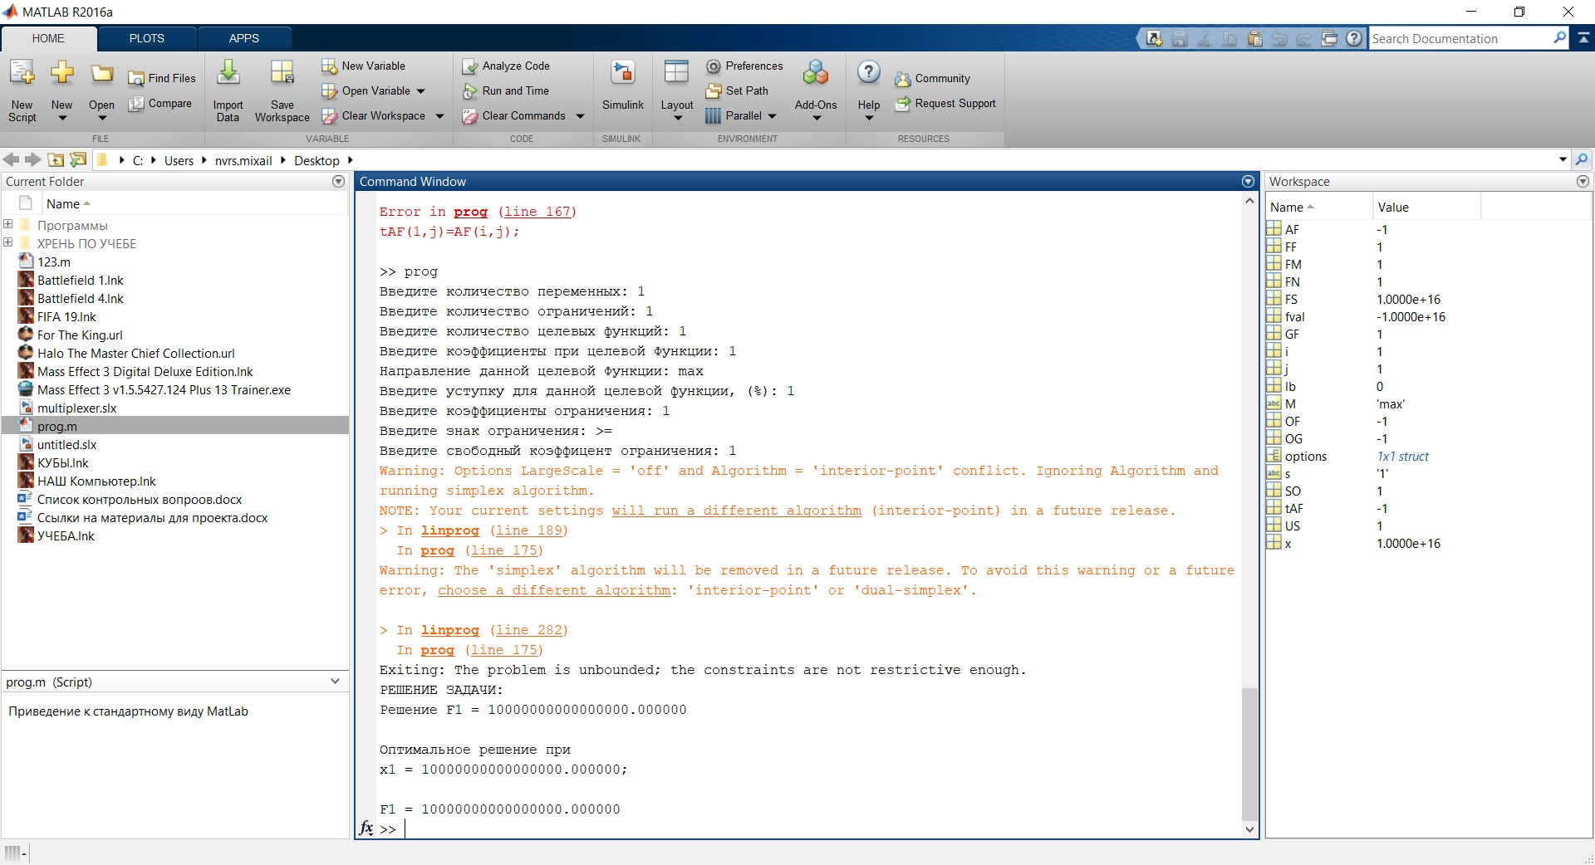

Рисунок 4 – Внешний вид программы.

# Заключение

В результате выполнения индивидуального задания были освоены, закреплены и применены умения и навыки, требующиеся, при решении задач методами теории игр, статистических решений, анализа иерархии и свертки критериев.

Была решена задача принятия решения методами теории игр и методами статистических решений, которые разработаны для поиска оптимальной стратегии или стратегий в игре двух лиц.

Также, был реализован метод анализа иерархии и свертки критериев. МАИ не предписывает лицу, принимающему решение, какого-либо «правильного» решения, а позволяет ему в интерактивном режиме найти такой вариант, который наилучшим образом согласуется с его пониманием сути проблемы и требованиями к ее решению. Свертка критериев применяется, когда необходимо принять единственное возможное решение. Несмотря на возможность сверки, необходимо ответственно выбирать метод, который наилучшим образом подходит к цели задачи.

При реализации программной части была разработана программа для расчета дискретной задачи методом уступок в MATLAB.

# Список использованных источников

1. Учебное пособие «Теория принятия решений: лекции и практикум» : Родзин С.И. - Таганрог: Изд-во ТТИ ЮФУ, 2017. - 313 с.

2. Симплекс-метод [Электронный ресурс] //URL: https://math.semestr.ru/simplex/simplex.php (Дата обращения: (06.05.2020).

3. Метод идеальной точки [Электронный ресурс] //URL: https://vk.com/friends (Дата обращения: (08.05.2019).

4. Учебный курс «Модели и методы конечномерной оптимизации» : Учебно-исследовательская лаборатория «Информационные технологии» : Изд-во ННГУ, 2003. -514 с.

# Приложение А

**Листинг программы:**

s = input('Направление данной целевой функции: ','s');

if strcmp(s,'max')

GF = [GF;1];

else

GF = [GF;0];

end

if i~=FF

s = input('Введите уступку для данной целевой функции, (%): ','s');

US = [US;str2num(s)];

end

end

end

OG=[];%Массив ограничений

SO=[];%Знаки при ограничениях

OF=[];%Свободные коэффициенты ограничений

for i=1:FM

if i==1

s = input('Введите коэффициенты ограничения: ','s');

OG = str2num(s);

s = input('Введите знак ограничения: ','s');

if strcmp(s,'>=')

SO = 1;

else

SO = 0;

end

s = input('Введите свободный коэффицент ограничения: ','s');

OF = str2num(s);

else

s = input('Введите следующее ограничение: ','s');

OG = [OG;str2num(s)];

s = input('Введите знак ограничения: ','s');

if strcmp(s,'>=')

SO = [SO;1];

else

SO = [SO;0];

end

s = input('Введите свободный коэффицент ограничения: ','s');

OF = [OF;str2num(s)];

end

end

%Приведение к стандартному виду MatLab

for i=1:FF

if GF(i)==1

for j=1:FN

AF(i,j)=-AF(i,j);

end

end

end

for i=1:FM

if SO(i)==1

for j=1:FN

OG(i,j)=-OG(i,j);

end

OF(i)=-OF(i);

end

end

FS=[];%Массив решений

tAF = zeros(1,FN); %Текущая ЦФ

for i=1:FF

for j=1:FN

tAF(1,j)=AF(i,j);

end

lb = zeros(FN,1);

options=optimset('LargeScale', 'off','Simplex','on');

[x,fval]=linprog(tAF,OG,OF,[],[],lb,[],[],options);

if i==1

FS = abs(fval);

else

FS = [FS,abs(fval)];

end

if i~=FF

if GF(i)==1

OF = [OF;-(FS(i)-FS(i)*US(i)/100)];

else

OF = [OF;FS(i)+FS(i)*US(i)/100];

end

OG = [OG;tAF];

end

end

fprintf('РЕШЕНИЕ ЗАДАЧИ: \n');

for i=1:FF

fprintf('Решение F%d = %f\n', i,FS(i));

if i~=FF

fprintf('Уступка %d = %f\n', i,FS(i)*US(i)/100);

end

end

fprintf('\nОптимальное решение при\n');

for i=1:FN

fprintf('x%d = %f;\n',i,x(i));

end

fprintf('\n')

for i=1:FF

for j=1:FN

tAF(1,j)=AF(i,j);

end

fprintf('F%d = %f\n',i,abs(tAF*x));

end